ตัวชี้วัดที่ 1.1 อัตราส่วนการตายมารดาไทยต่อการเกิดมีชีพแสนคน
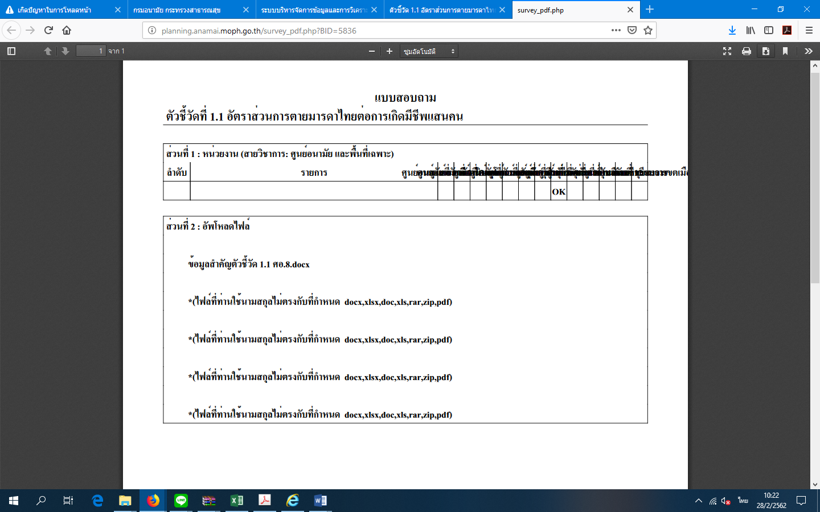
http://planning.anamai.moph.go.th/survey_preview.php

